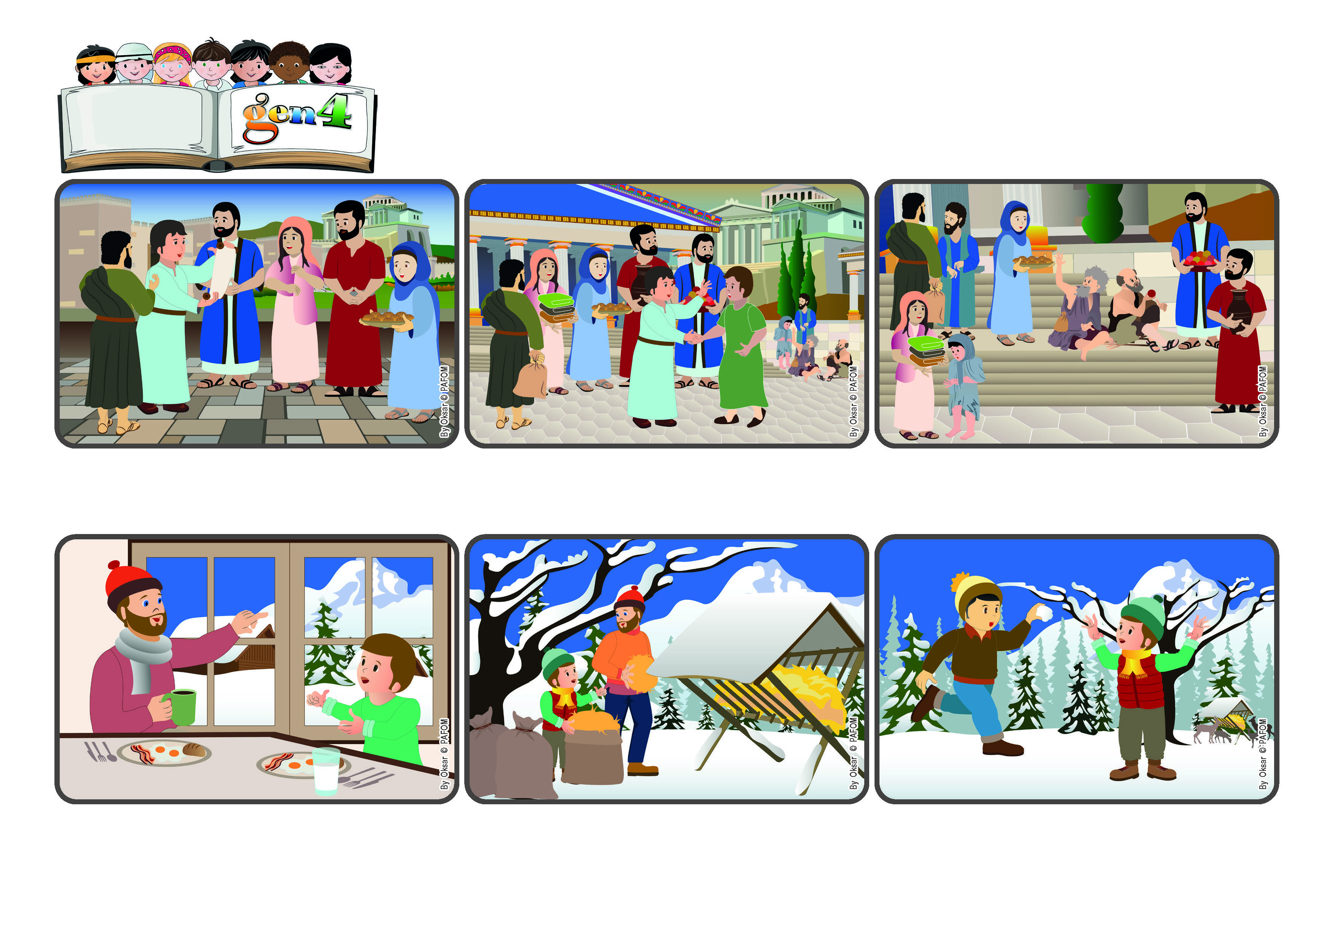

**Palavra de Vida**

(**FEVEREIRO 2024** - “Versículo bíblico proposto para o ano corrente das Igrejas Evangélicas”)

**“Que, entre vós, tudo se faça com amor” (1Cor 16,14).**

**Façamos cada coisa com amor.**

**Enquanto estão a chegar a uma outra cerca, encontram o Martim, um gen4 amigo do Janez: “Posso ajudar-vos?” Juntos é ainda mais bonito! Em pouco tempo acabaram a caminhada… e depois divertem-se muito a brincar com bolas de neve!**

**Era cedo, o Janez ainda estava com sono e queria ficar em casa no quentinho. Mas pensa: se calhar o pai precisa de ajuda. Troca de roupa e vai com ele. Chegados ao primeiro lugar, esforça-se com muito amor a deixar bem aberto o saco de feno!**

**Depois da Ressurreição de Jesus formaram-se grupos de Cristãos em várias cidades. Os Apóstolos viajavam muito e procuravam ajudar toda a gente a viver os ensinamentos de Jesus. É isso que Paulo faz escrevendo aos cristãos de Corinto.**

**O Janez mora numa aldeia da Eslovénia. Um domingo de inverno o pai diz-lhe: “Faz frio, mas será um lindo dia! Queres vir comigo ao bosque? Tenho de ir colocar feno aos veados em diversos cercas!”**

**Ensinava a terem muito amor por quem estava com necessidades colocando de parte tudo aquilo que podiam para ajudar os outros. Pedia, por isso, para acolherem todos os amigos de Jesus que anunciavam as Suas palavras.**

**Finalmente, recordava para estarem prontos e atentos a fazer cada coisa com amor. Saúda-os mesmo assim: “tudo aquilo que fazeis, fazei com amor!” Sim, porque é pelo amor que se reconhece quem são os amigos de Jesus!**

**”© PAFOM, Desenhos e textos elaborados pelo Centro Gen4”**

**Os gen4 são as crianças do Movimento dos Focolares, fundado por Chiara Lubich.**